**Шевченко Глеб 214-322**

**Применение методов градационной коррекции по переходным кривым**

**Цель**: познакомится с пространственными методами коррекции на примере градационной коррекции по переходным кривым.

**Используемый язык программирования**: Python.

**Параметры исходных изображений**:

|  |  |  |
| --- | --- | --- |
| **Название** | **Изображение** | **Параметры** |
| 01 |  | Глубина цвета 8 bpp  Размер 736х737 |
| 02 |  | Глубина цвета 8 bpp  Размер 310х240 |

**Преобразование в негатив**:

|  |  |
| --- | --- |
| Название | Изображение |
| 01_neg |  |
| 02_neg |  |

**Вид функции преобразования**: Преобразование по логарифмической зависимости и обратному логарифму

**Параметры логарифмического преобразования**: c = 32

Логарифмическое преобразование:

|  |  |  |
| --- | --- | --- |
| Название | Изображение | График |
| 01_log_x |  |  |
| 01_log_y |  |  |

|  |  |  |
| --- | --- | --- |
| Название | Изображение | График |
| 02_log_x |  |  |
| 02_log_y |  |  |

**Вид функции преобразования**: Степенное преобразование с y>1, y<1

**Параметры степенных преобразований**:

y = 0.5

y = 4

Степенное преобразование:

|  |  |  |
| --- | --- | --- |
| Название | Изображение | График |
| 01_deg_x |  |  |
| 01_deg_y |  |  |

|  |  |  |
| --- | --- | --- |
| Название | Изображение | График |
| 02_deg_x |  |  |
| 02_deg_y |  |  |

**Вид функции преобразования**: Выделение серых оттенков из изображения кусочно-линейным преобразованием

Кусочно-линейное преобразование:

|  |  |
| --- | --- |
| Название | Изображение |
| 01_sl |  |
| 02_sl |  |

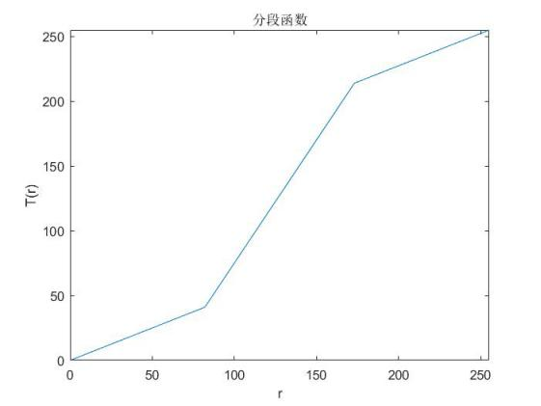

**Вид функции преобразования**: Выравнивание гистограммы путем работы с уровнями в изображении.

Номера вырезаемых уровней в выбранном изображении: 0-70

Вырезание уровней:

